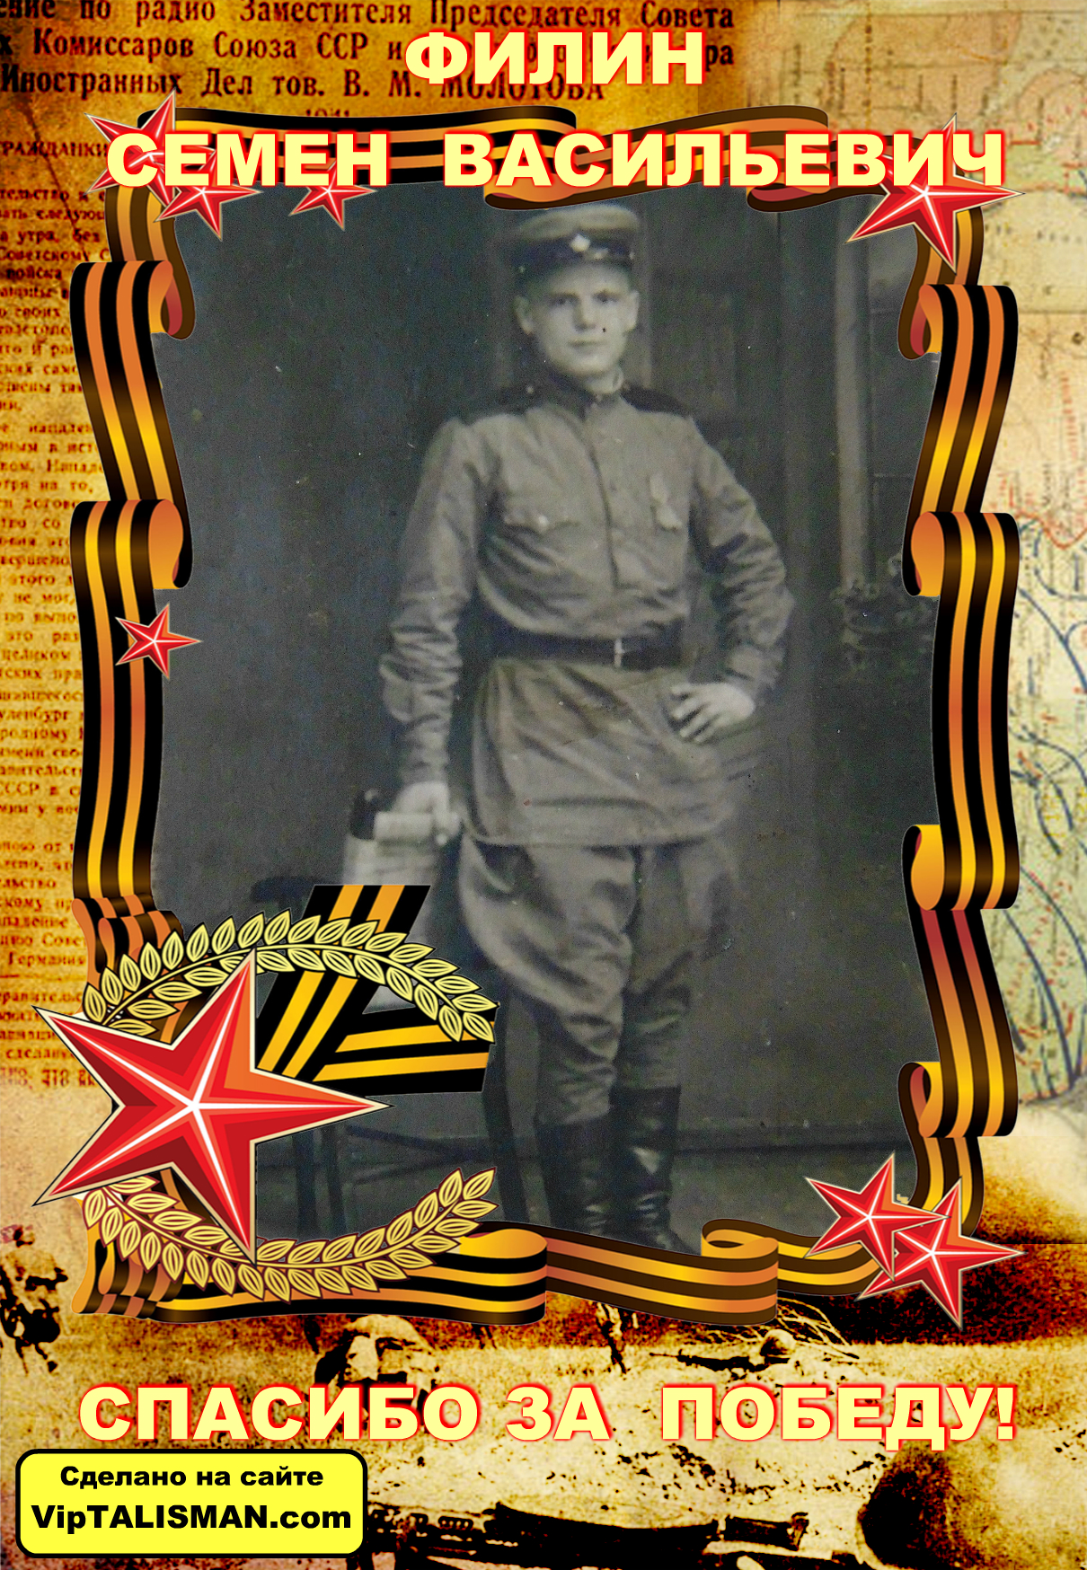

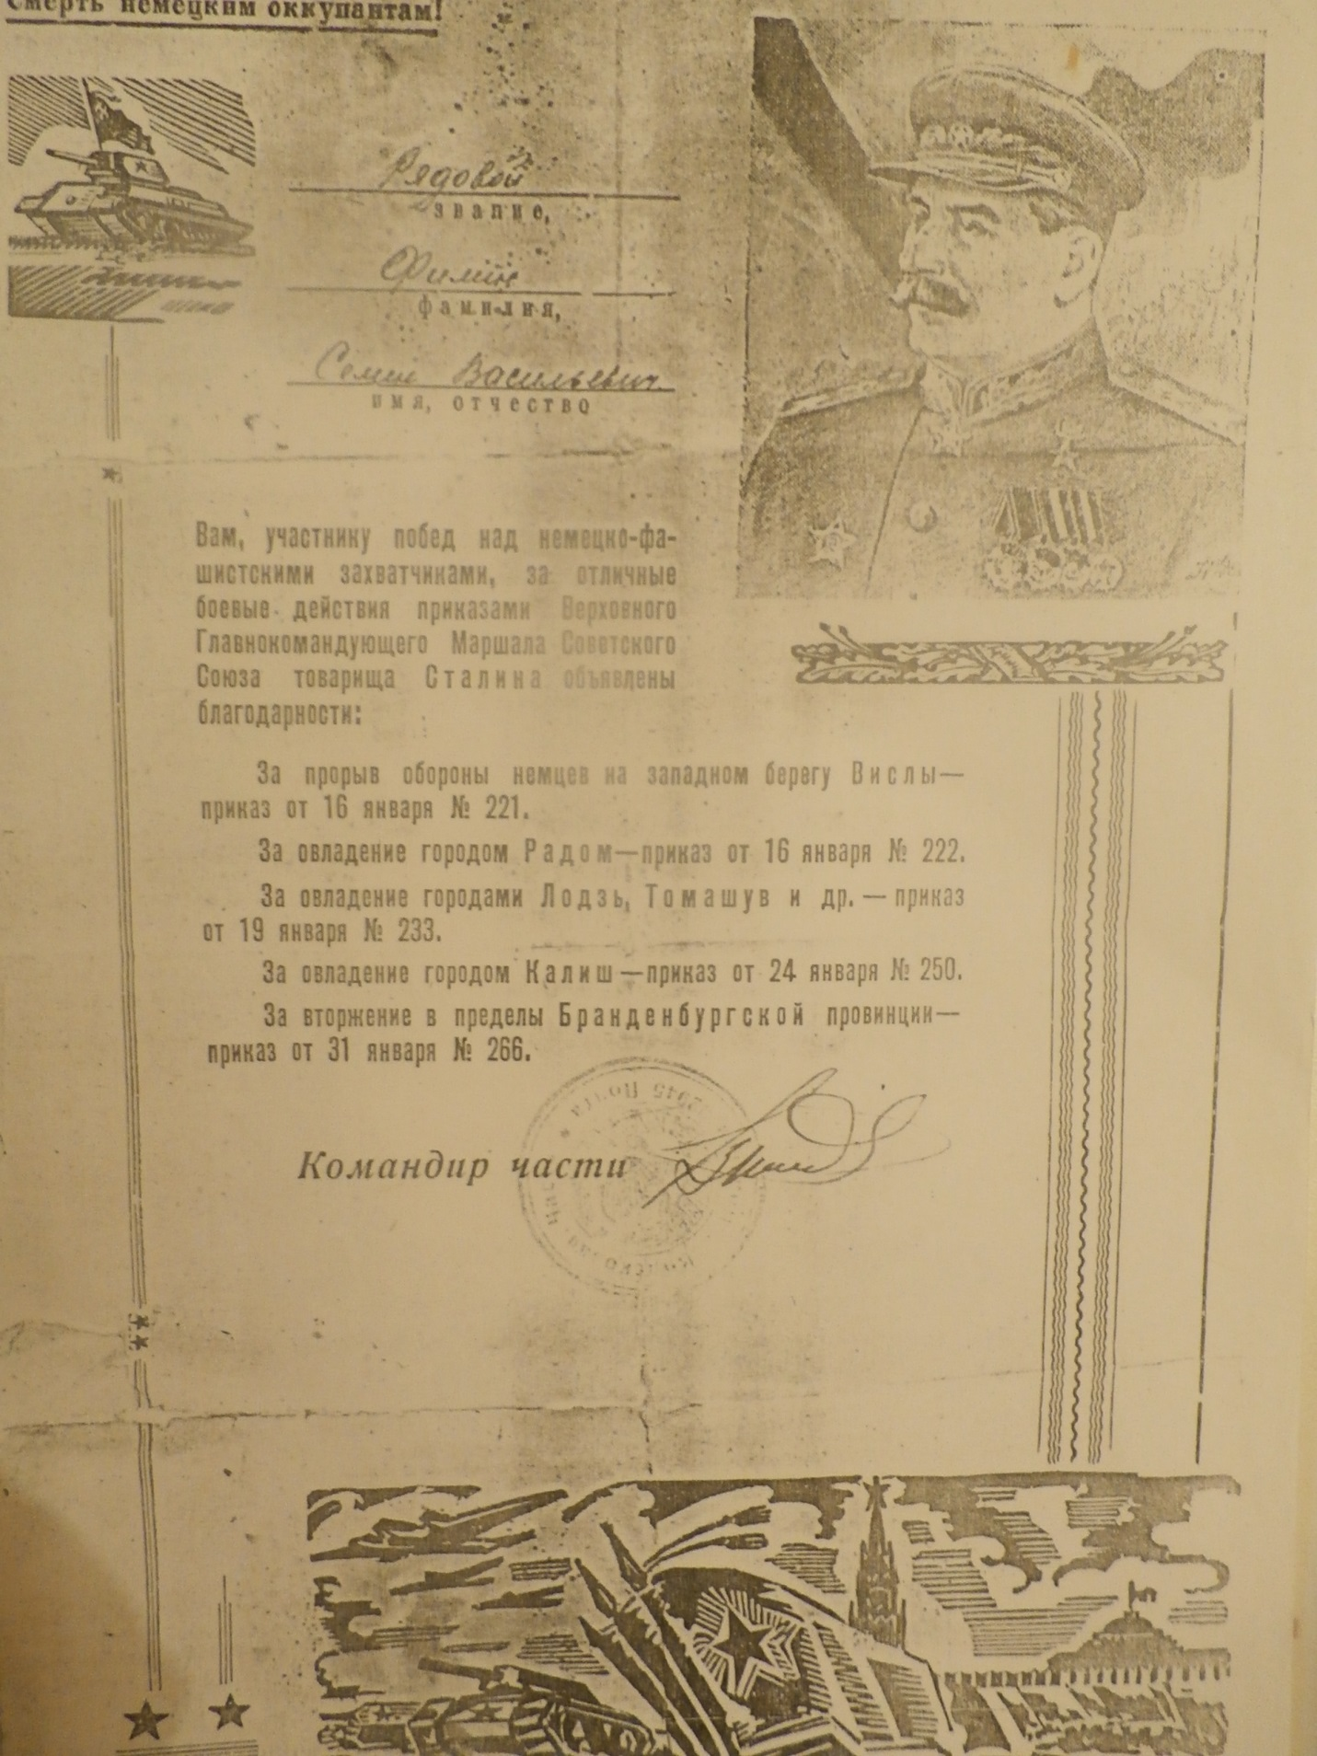

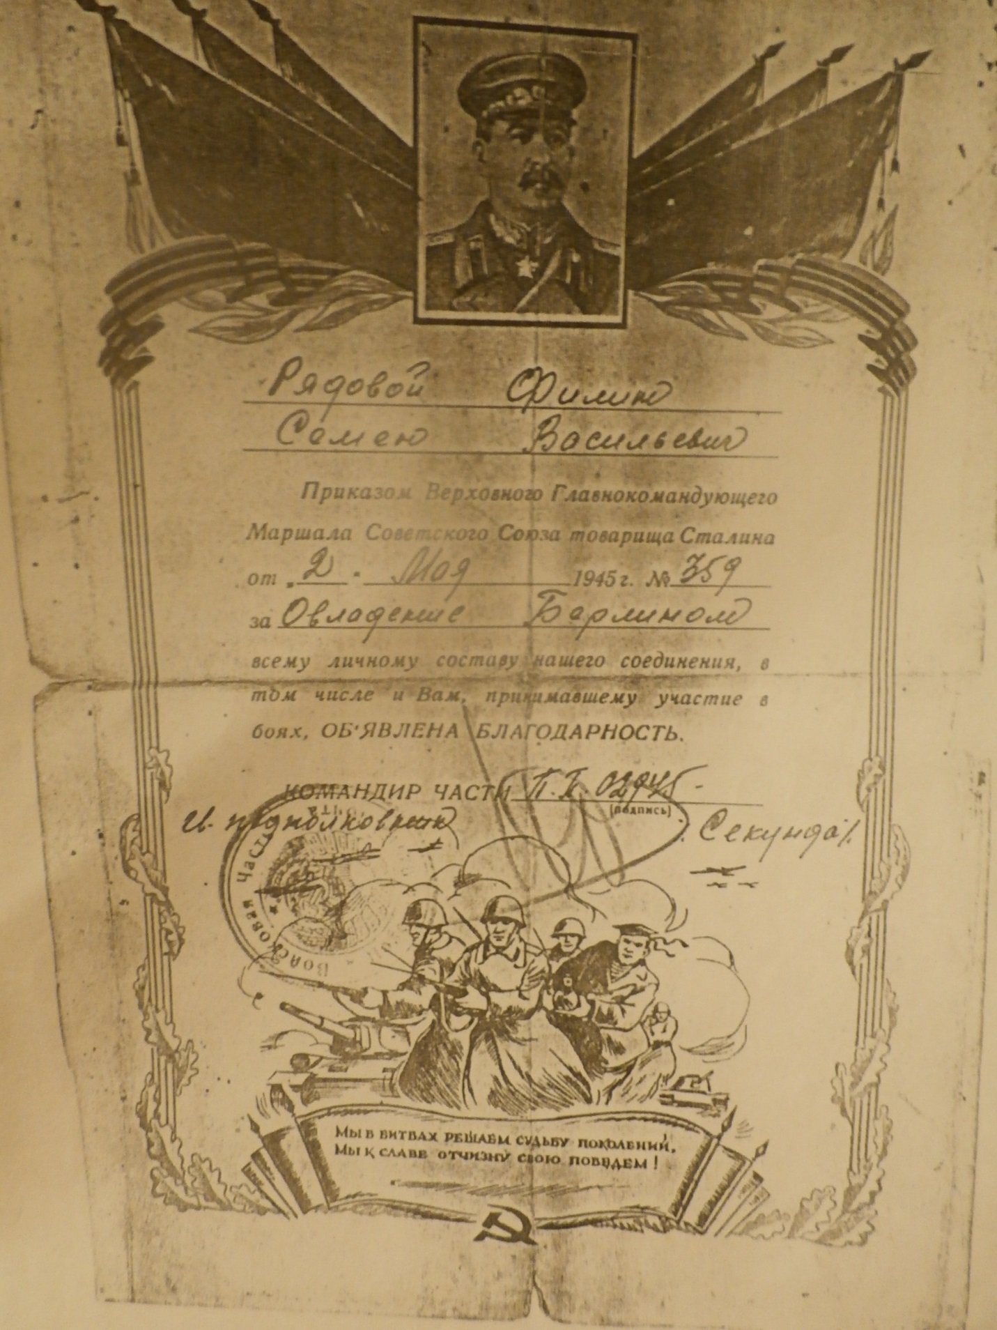

Документы с сайта «Подвиг народа»

Филин Семен Васильевич 1925г.р.

Звание: красноармеец
в РККА с 08.1943 года Место призыва: Дмитриевский РВК, Курская обл., Дмитриевский р-н
№ записи: 38833625
Архивные документы о данном награждении:
Медаль «За отвагу»

Приказ подразделения
№: 17/н от: 22.06.1945
Издан: 95 тбр /
Архив: ЦАМО
фонд: 33
опись: 687572
ед.хранения: 557
№ записи: 38833569

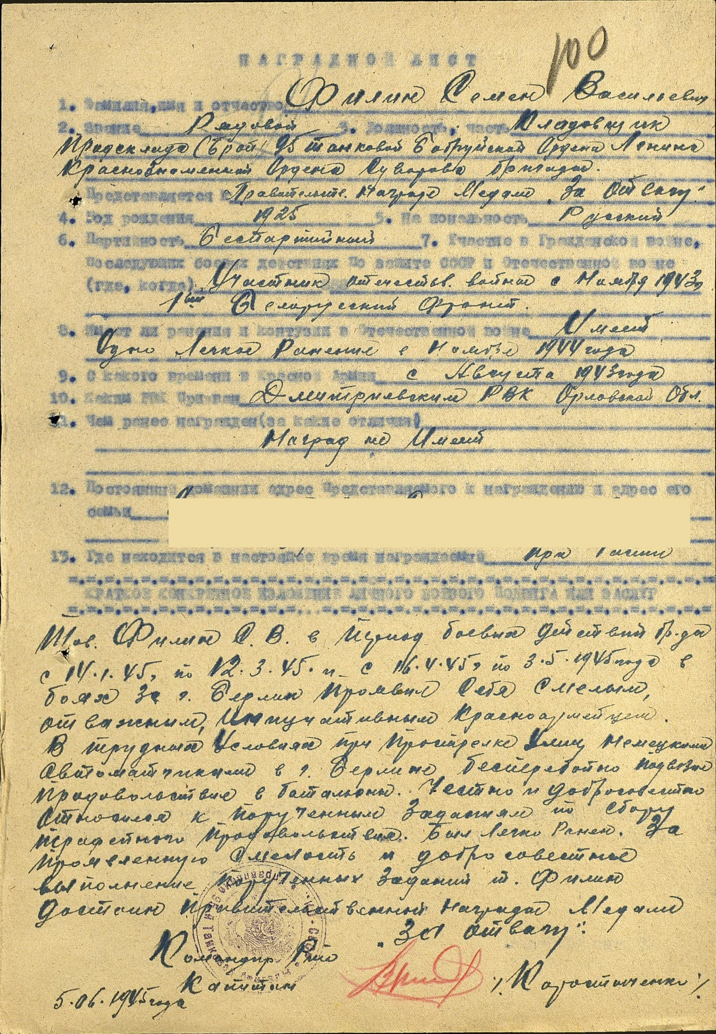
БЕССМЕРТНЫЙ ПОЛК
